โปรแกรมการเดินทาง

Program Tour

ที่สุดแห่งการพิชิตยอดเขาสวิตเซอร์แลนด์

Rare Precious Experiences in Switzerland 10 Days

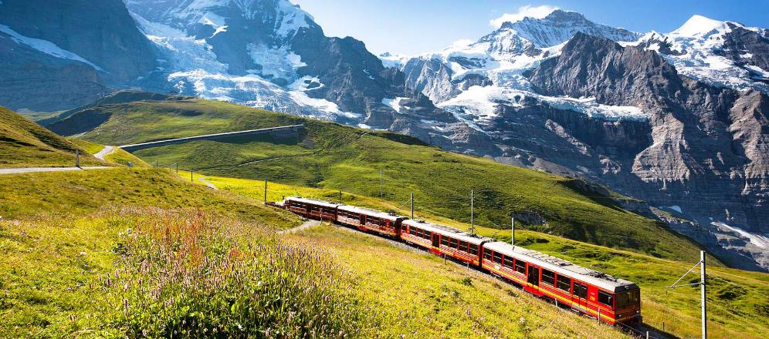

2 – 11 มี.ค. 61, 9 - 18 มี.ค. 61, 24 มี.ค.- 2 เม.ย.61,
6 – 15 เม.ย. 61, 12 – 21 เม.ย. 61, 4 – 13 พ.ค. 61

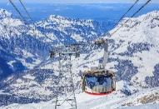
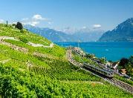

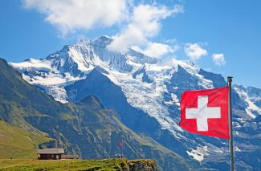
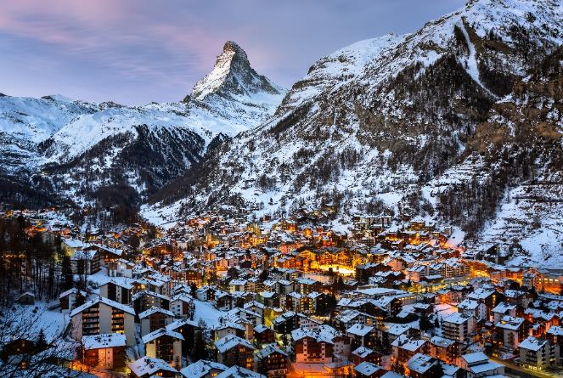

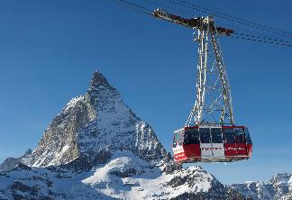

ยินดีต้อนรับสู่ปฐมบทแห่งการเดินทางภายใต้โปรแกรม
“Rare Precious Experiences in Switzerland 10 Days”

“นำท่านเดินทางด้วยรถไฟชมวิวแห่งสวิสเซอร์แลนด์ตลอดการเดินทาง ชื่นชมและใกล้ชิดไปกับความงดงามที่หาได้ยากยิ่งในแบบฉบับคนท้องถิ่น ในดินแดนแห่งขุนเขาที่โอบล้อมไปด้วยธรรมชาติและป่าไม้นานาพรรณ กับจุดสุดยอด ณ 7 ยอดเขา ซึ่งมีน้อยคนนักที่จะได้สัมผัสกับยอดเขาแบบใกล้ชิดทั้งหมด กับเส้นทางที่มีชื่อว่า “ประสบการณ์ล้ำค่าที่หาได้ยากยิ่งในสวิตเซอร์แลนด์”

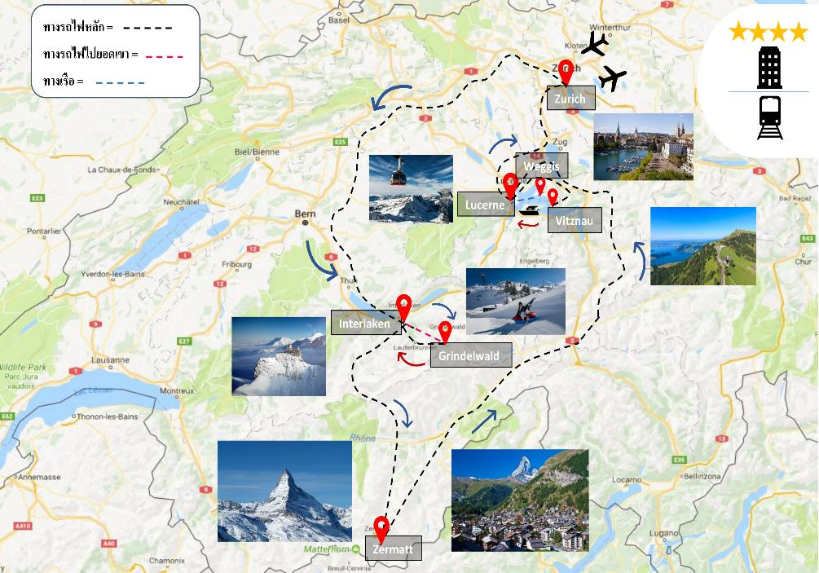
หมายเหตุ ทางบริษัทได้เตรียมการเดินทางของคณะทัวร์ก่อน 30 วัน โดยซื้อตั๋วเครื่องบิน, เช่ารถโค้ช, จองที่พัก, ร้านอาหาร สถานที่เข้าชมต่าง ๆ ไว้ล่วงหน้าให้กับกรุ๊ปทัวร์ กรณีที่เกิดเหตุการณ์ อาทิ การยกเลิกเที่ยวบิน, การล่าช้าของสายการบิน, การพลาดเที่ยวบิน (ขึ้นเครื่องไม่ทัน), การนัดหยุดงาน, การจลาจล, ภัยพิบัติ, การถูกปฏิเสธการเข้าเมือง ทำให้การเดินทางล่าช้า หรือเหตุสุดวิสัยอื่น ๆ ไม่สามารถเดินทางไปยังจุดหมายตามโปรแกรมได้ หัวหน้าทัวร์ มีสิทธิ์ในการเปลี่ยนโปรแกรม และไม่สามารถคืนเงินค่าใช้จ่ายต่าง ๆ ที่ชำระแล้ว เพราะทางบริษัทฯ ได้ชำระค่าใช้จ่ายต่าง ๆ ล่วงหน้าแล้ว และหากมีค่าใช้จ่ายอื่น ๆ เกิดขึ้นนอกจากในรายการทัวร์ หัวหน้าทัวร์จะแจ้งให้ท่านทราบ เพราะเป็นสิ่งที่ทางบริษัท ฯ มิอาจรับผิดชอบได้
ตารางการเดินทางโดยสังเขป

วันที่ 4 |
วันที่ 1 |

อินเทอร์ลาเคน – เซอร์แมท – ยอดเขาโรธอน
- เมืองเซอร์แมท สูดอากาศบริสุทธิ์ และได้ขึ้นชื่อว่าเมืองปลอดมลพิษที่สุดในโลก
- ยอดเขาโรธอน ทิวทัศน์มุมกว้างของดินแดนเบอร์นิสโอเบอร์แลนด์ได้สุดสายตา วิวทะเลสาบ Stellisee
- Hotel Mirabeau หรือเทียบเท่า

นัดหมายคณะพร้อมกันที่ท่าอากาศยานสุวรรณภูมิ อาคารผู้โดยสารระหว่างประเทศ เคาน์เตอร์ D ชั้น 4 (ประตู 2) โดยมีเจ้าหน้าที่สิริ ทัวร์เซ็นเตอร์คอยอำนวยความสะดวกในเรื่องสัมภาระและการเช็คอิน

วันที่ 6 |
เซอร์แมท – อันเดอร์แมท - ลูเซิร์น
- เมืองอันเดอร์แมท เมืองเล็กๆน่ารักที่ถูกโอบล้อมด้วยเทือกเขาแอลป์
- เมืองลูเซิร์น เมืองท่องเที่ยวที่มีชื่อเสียงเป็นเวลานับศตวรรษมาแล้ว ได้รับสมญานามว่า “ลูเซิร์นริเวียรา”
- Hotel Monopol หรือเทียบเท่า

เซอร์แมท – ยอดเขาแมทเทอร์ฮอร์น
- ยอดเขาแมทเทอร์ฮอร์น เป้าหมายของนักสกีทั่วโลก สัมผัสอากาศอันแสนบริสุทธิ์ พร้อมชมวิวของยอดเขาโดยสามารถมองเห็นเทือกเขาแอลป์ที่ทอดยาวสุดสายตา
- กลาเซีย พาราไดซ์ จุดสูงสุดของภูเขาในยุโรป
- กอร์เนอร์กรัท
- Hotel Mirabeau หรือเทียบเท่า
วันที่ 5 |
วันที่ 2 |

กรุงเทพฯ - ซูริค – อินเทอร์ลาเคน - กรินเดลวาลด์ - ยอดเขาเฟียส
ออกเดินทางจากกรุงเทพมหานคร ด้วยสายการบินไทย เที่ยวบินที่ TG970 เวลา 01.20 – 07.45 น. (ณ เวลาท้องถิ่นประเทศสวิตเซอร์แลนด์) เพื่อเดินทางไปยังท่าอากาศยานซูริค ประเทศสวิตเซอร์แลนด์เดินทางต่อไปยังเมืองอินเทอร์ลาเคน
- ยอดเขาเฟียส ธรรมชาติที่มีสวยงามเขียวขจี และมีกิจกรรมมากมาย
- Hotel Interlaken หรือเทียบเท่า

วันที่ 3 |
อินเทอร์ลาเคน – กรินเดลวาลด์ - ยอดเขาจุงเฟรา
- ยอดเขาจุงเฟรา ในปี 2001 UNESCO ประกาศให้เป็นพื้นที่มรดกโลกทางธรรมชาติแห่งแรกของยุโรป ซึ่งได้รับการยกย่องว่าเป็น TOP OF EUROPE
- Hotel Interlaken หรือเทียบเท่า

วันที่ 10 |
ลูเซิร์น – เอนเกลเบิร์ก – เขาทิตลิส - ลูเซิร์น
- เมืองเอนเกลเบิร์ก เมืองตากอากาศที่มีชื่อเสียงและได้รับความนิยมจากนักท่องเที่ยวเมืองหนึ่งของของรัฐออบวัลเดิน
- ยอดเขาทิตลิส ถือว่าเป็นอีกหนึ่งไฮไลท์ที่คนนิยมมาเล่นสกี และสนุกกับกิจกรรมอีกมากมาย
- Hotel Monopol หรือเทียบเท่า
วันที่ 8 |
วันที่ 7 |
ตารางการเดินทางโดยสังเขป

กรุงเทพมหานคร
ถึงท่าอากาศยานสุวรรณภูมิ โดยสวัสดิภาพ

ลูเซิร์น – วิซเนา - เขาริกิ – ล่องเรือทะเลสาบลูเซิร์น
- ยอดเขาริกิ เป็นอีกหนึ่งเทือกเขาในภาคกลางของสวิตเซอร์แลนด์ เป็นที่รู้จักกันในฐานะ "ราชินีแห่งเทือกเขา"
- ล่องเรือชมความงามของทะเลสาบลูเซิร์น ทิวทัศน์ภูเขาที่โดดเด่น ธรรมชาติที่หลากหลาย โอบล้อมไปด้วยเทือกเขาธรรมชาติ
- Hotel Monopol หรือเทียบเท่า

วันที่ 9 |

ซูริค - กรุงเทพมหานคร
ท่าอากาศยานซูริค เพื่อเดินทางไปยังท่าอากาศยานสุวรรณภูมิ โดยสายการบินไทย เที่ยวบินที่ TG971 เวลา 13.30 – 05.30 (+1) น. (ณ เวลาท้องถิ่นประเทศไทย)

วันที่ 1 | นัดพบเพื่อทำการเช็คอินที่สนามบินสุวรรณภูมิ

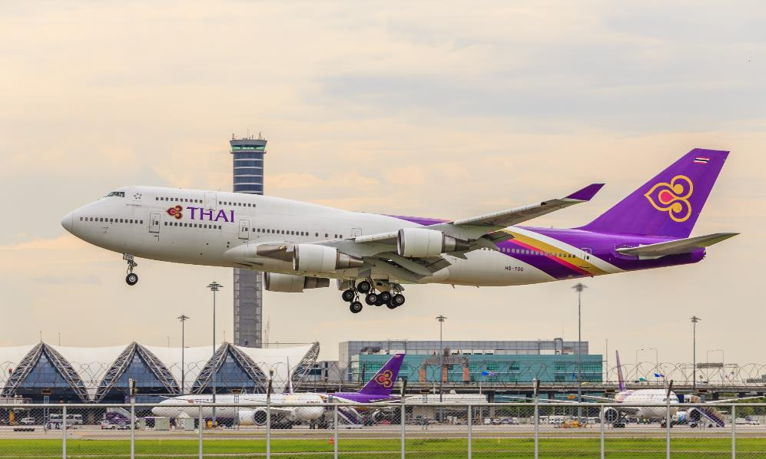

21.30 น.
นัดหมายคณะพร้อมกันที่ท่าอากาศยานนานาชาติสุวรรณภูมิ อาคารผู้โดยสารระหว่างประเทศ เคาน์เตอร์ D ชั้น 4 (ประตู 9) โดยมีเจ้าหน้าที่สิริ ทัวร์เซ็นเตอร์คอยอำนวยความสะดวกในเรื่องสัมภาระและการเช็คอิน

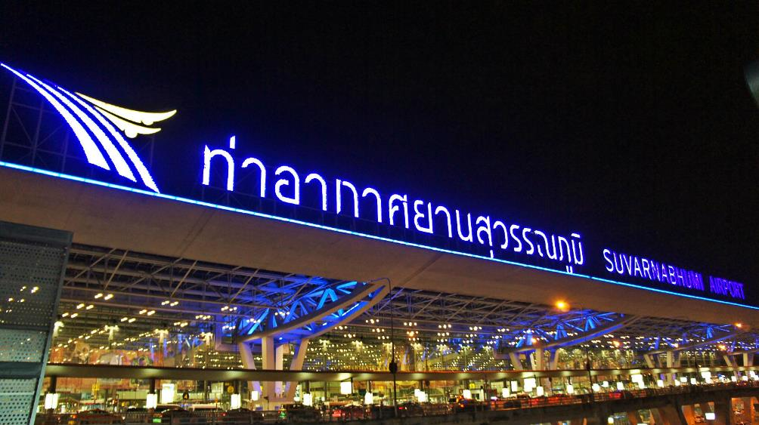

วันที่ 2 | กรุงเทพฯ - ซูริค – อินเทอร์ลาเคน - กรินเดลวาลด์ - ยอดเขาเฟียส
เดินทางออกจากกรุงเทพ ด้วยสายการบินไทย เที่ยวบินที่ TG970 เวลา 01.20 – 07.45 น. (ณ เวลาท้องถิ่นประเทศสวิตเซอร์แลนด์) เพื่อเดินทางไปท่าอากาศยานซูริค เมื่อผ่านพิธีตรวจคนเข้าเมืองและได้สัมภาระเรียบร้อย นำคณะออกเดินทางไปยังสถานีรถไฟเมืองซูริค (Zurich) เพื่อต่อเดินทางไปยังเมืองอินเทอร์ลาเคน เมืองหลวงของแบร์นเนอร์โอเบอร์ลันด์ ด้วยรถไฟประจำชาติ SBB และเดินทางขึ้นสู่ “หมู่บ้านกรินเดลวาลด์” นำทุกท่านไปชมยอดเขาเฟียส (First) ที่ระดับความสูง 2,168 เมตร เป็นเส้นทางเดินเขายอดนิยม ด้วยธรรมชาติที่มีสวยงามเขียวขจี และมีจุดชมวิวบนหุบเขาเฟียส
รับประทานอาหารกลางวัน ณ ภัตตาคาร
นำคณะเดินทางไปชมทะเลสาบบัคสัปป์เซ่(Bachalpsee) ซึ่งได้รับการขนานนามว่าเป็นไข่มุกทะเลสาบบนภูเขา เป็นทะเลสาบเล็ก ๆ กลางขุนเขามีสีครามเข้ม ที่ถือว่าเป็นอัญมณีแห่งเทือกเขาแอลป์ บนยอดเขาเฟียส มีกิจกรรมมากมายอย่าง สะพาน First Cliff Walk สะพานแขวนบนหน้าผาที่สูงชัน มีความยาวประมาณ 40 เมตร เดินวนชมแนวเทือกเขาในระดับความสูงกว่า 4,000 เมตร สามารถมองเห็นแนวเทือกเขาได้แบบพาโนรามา และมาสัมผัสกับความรู้สึกโบยบินกับกิจกรรม เฟียสต์ไกลเดอร์ (First Glider) บนยอดเขากรินเดลวาลด์เฟียสต์ เป็นเครื่องบินร่อนเหมือนกับนกอินทรี เครื่องเล่นนี้สามารถขึ้นได้ 4 คนด้วยกัน ความรู้สึกเหมือนกับว่าเรากำลังเป็นนก บินอยู่บนอากาศในระยะทางกว่า 800 เมตร ยังไม่พอกับกิจกรรมยังมี First Flyer ให้เล่นอีกด้วย เป็นเครื่องเล่นที่ให้เราโรยตัวจากสถานี First มายังสถานี Bort และสนุกสุดมันส์กับ First Mountain Cart การเล่นรถคาร์ทบนเขากรินเดลวาลด์-เฟียสต์ จากสถานีเชร็คเฟลด์ถึงสถานีบอร์ต ระยะทาง กว่า 3 ก.ม.ท่ามกลางธรรมชาติที่สวยงาม โดยจะมีอุปกรณ์หมวกนิรภัยให้กับทุกท่าน และทุกท่านสามารถเลือกเล่นกับอีกหนึ่งกิจกรรม Scooter Bike
**ทุกท่านสามารถเลือกทำกิจกรรมได้เป็น Optional ที่ไม่ได้ร่วมอยู่ในค่าทัวร์**
รับประทานอาหารค่ำ ณ ภัตตาคาร
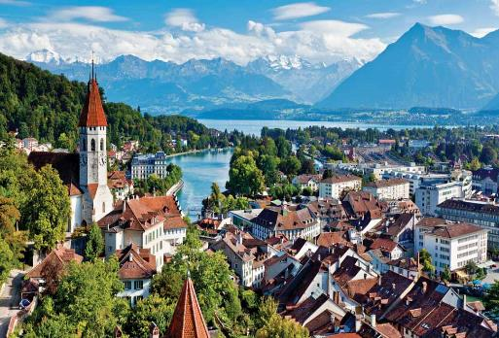

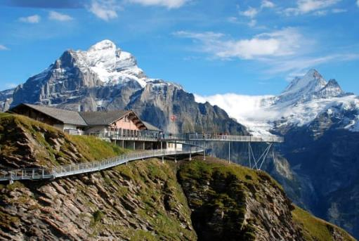

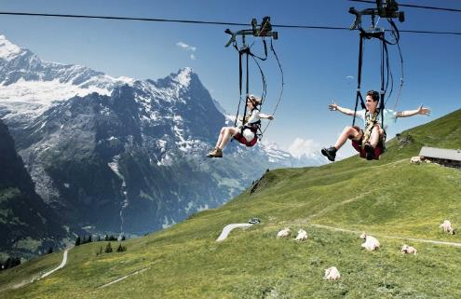

Hotel Interlaken หรือเทียบเท่าในระดับเดียวกัน

วันที่ 3 | อินเทอร์ลาเคน – กรินเดลวาลด์ - ยอดเขาจุงเฟรา
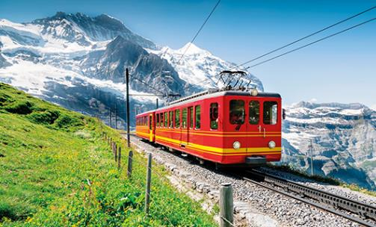
รับประทานอาหารเช้า ณ โรงแรม
นำคณะออกเดินทางสู่เมืองกรินเดอวาลด์ เพื่อไปที่สถานีรถไฟ ไคเนไชเดก (Kleine Scheidegg) จุดเริ่มต้นของการท่องเที่ยวยอดเขาจุงเฟรา ในปี 2001 UNESCO ประกาศให้เป็นพื้นที่มรดกโลกทางธรรมชาติแห่งแรกของยุโรป สัมผัสรถไฟท่องเที่ยวธรรมชาติของ Jungfraubahhn ขึ้นพิชิตยอดเขาจุงเฟราที่มีความสูงกว่าระดับน้ำทะเลถึง 11,333 ฟุต ซึ่งได้รับการยกย่องว่าเป็น TOP OF EUROPE
รับประทานอาหารกลางวัน ณ ภัตตาคาร
นำทุกท่านเพลิดเพลินสนุกสนานไปกับการเล่นหิมะในลานกว้าง Sphinx จุดชมวิวที่สูงที่สุดในยุโรป มองเห็นได้กว้างไกลที่สุด อิสระให้ท่านได้สนุกสนานและเพลิดเพลินกับกิจกรรมบนยอดเขาจุงเฟรา และจากนั้นนำท่านไปที่ “Alpine Sensation” ตื่นตาตื่นใจไปกับแสงสีและเสียงเพลง จุดนี้จะแสดงให้เห็นภาพตั้งแต่อดีตจนถึงปัจจุบันสำหรับการบุกเบิกเพื่อท่องเที่ยวบนเขาจุงเฟรา ยังไม่พอสำหรับกิจกรรม Ice Palace ถูกสร้างขึ้นเมื่อปี 1930 เป็นถ้ำน้ำแข็ง อันสวยงาม จะมีการแกะสลักน้ำแข็ง สวยใสราวคริสตัล ทุกท่านจะตะลึงถึงความสวยงาม ถ่ายรูปกับตุ๊กตาสลักน้ำแข็งน่ารักๆ มากมาย และให้ท่านมีเวลาอย่างเต็มที่ที่จะเก็บภาพที่ระลึกบนลานกว้างที่เต็มไปด้วยหิมะขาวโพลน และไม่ควรพลาดกับการส่งโปสการ์ด ที่ทำการไปรษณีย์ที่สูงที่สุดในยุโรป และมาเสิร์ฟกันต่อด้วยความหวานของร้าน Lindt Swiss Chocolate Heaven มีห้องจัดแสดงการทำช็อคโกแลตของลินด์ท ในห้องนี้ได้จำลองครัวขนาดย่อมๆ ที่โชว์การทำช็อคโกแลต แถมยังมีภาพเสมือนจริงที่เหมือนมีพ่อครัวมาทำช็อคโกแลตให้ท่านชมอยู่ตรงหน้า เมื่อได้เวลาอันสมควรเดินทางกลับเมืองอินเตอร์ลาเคน อิสระให้ทุกท่านได้พักผ่อนและช้อปปิ้งสินค้าต่างๆ ของที่ระลึกในเมือง
รับประทานอาหารค่ำ ณ ภัตตาคาร

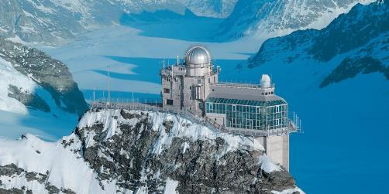

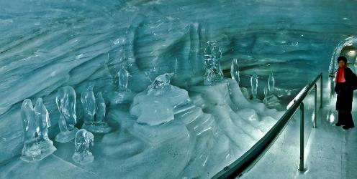

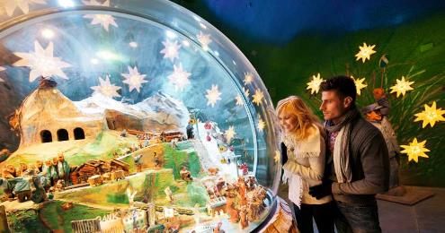

Hotel Interlaken หรือเทียบเท่าในระดับเดียวกัน

วันที่ 4 | อินเทอร์ลาเคน – เซอร์แมท – ยอดเขาโรธอน
รับประทานอาหารเช้า ณ โรงแรม
นำทุกท่านเดินทางออกจากเมืองอินเตอร์ลาเคน เพื่อเดินทางไปสู่เมืองเซอร์แมท ด้วยรถไฟประจำชาติ SBB สูดอากาศบริสุทธิ์ และได้ขึ้นชื่อว่าเมืองปลอดมลพิษ อากาศบริสุทธิ์ที่สุดในโลกเลยก็ว่าได้
รับประทานอาหารกลางวัน ณ ภัตตาคาร
นำคณะเดินทางสู่ยอดเขาโรธอน (Rothorn) ที่ระดับความสูง 2,346 เมตร โดย Funicular และต่อด้วย เคเบิ้ลคาร์ ทุกท่านสามารถเห็นทิวทัศน์มุมกว้างของดินแดนเบอร์นิสโอเบอร์แลนด์ได้สุดสายตา วิวทะเลสาบ Stellisee สีเขียวอมฟ้าเบื้องล่าง โดยมียอดเขาแมทเทอร์ฮอร์น เป็นฉากหลังกับพื้นผิวน้ำสะท้อนเงาเป็นภาพกระจกของยอดเขาแมทเทอร์ฮอร์นที่สวยงาม น่าทึ่ง จนวิวนี้นำไปทำเป็นภาพโปสการ์ดเผยแพร่ไปทั่วโลก อิสระให้ทุกท่านเก็บภาพประทับใจ และเดินทางกลับเมืองเซอร์แมท
รับประทานอาหารค่ำ ณ โรงแรม
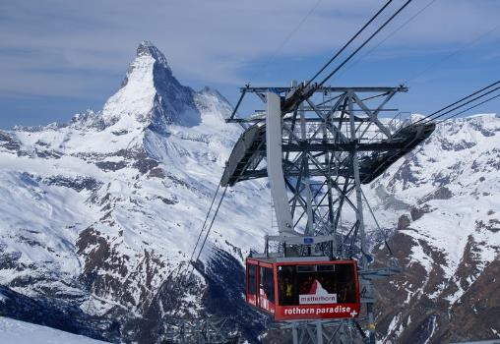

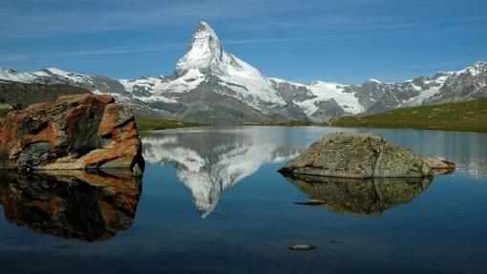

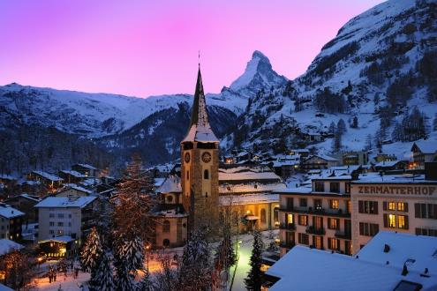

Hotel Mirabeau หรือเทียบเท่าในระดับเดียวกัน

วันที่ 5 | เซอร์แมท - ยอดเขาแมทเทอร์ฮอร์น
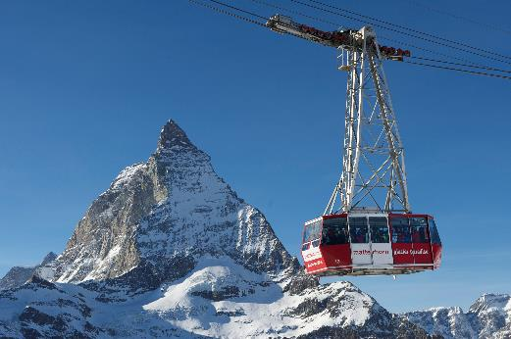
รับประทานอาหารเช้า ณ โรงแรม
นำท่านขึ้นสู่ยอดเขาแมทเทอร์ฮอร์น เป้าหมายของนักสกีทั่วโลก สัมผัสอากาศอันแสนบริสุทธิ์ พร้อมชมวิวของยอดเขาโดยสามารถมองเห็นเทือกเขาแอลป์สีขาวที่ปกคลุมด้วยหิมะ และยอดเขาต่าง ๆอย่างจุใจ นำทุกท่านไปชมวิวทั้งสองฝั่งของยอดเขาแมทเทอร์ฮอร์น เป็นมุมมองที่คุณพลาดไม่ได้กับแมทเทอร์ฮอร์น กลาเซีย พาราไดซ์ และ กอร์เนอร์กรัท ในวันเดียว ให้ทุกท่านได้ดื่มด่ำกับบรรยากาศที่หาที่ไหนไม่ได้ เริ่มต้นด้วยการเดินทางเพื่อขึ้นไปยังสถานี Klein Matterthorn เป็นสถานี เคเบิ้ล คาร์ที่สูงที่สุดในยุโรป เพื่อไปสิ้นสุดที่ แมทเทอร์ฮอร์น กลาเซีย พาราไดซ์ มีระดับความสูงถึง 3,883 เมตร จุดสูงสุดของภูเขาในยุโรป
อิสระรับประทานอาหาร ณ Trokerner Steg
นำคณะเดินทางต่อไปที่สถานี Riffelberg และขึ้นสถานีสุดท้าย กอร์เนอร์กรัท มีระดับความสูงถึง 3,089 เมตร ให้ทุกท่านได้ชมวิวสองข้างทางก็ที่เต็มไปด้วยหิมะ และส่วนหนึ่งของเทือกเขาแอลป์ทางทิศตะวันตก สามารถมองลงไปดูทัศนียภาพของธารน้ำแข็ง Gorner ในทางทิศใต้ จากนั้นนำท่านเดินทางกลับสู่เมืองเซอร์แมท พร้อมกับอิสระให้ท่านเพลิดเพลินกับการเดินเก็บภาพความประทับใจ ของบ้านสไตล์แบบสวิสชาเล่ต์ สไตล์วาเลส์ และเพลิดเพลินกับการเลือกซื้อและเลือกชมสินค้าต่าง ๆ ตามร้านขายของ และร้านอาหารเล็ก ๆ สองฝั่งตลอดเส้นทาง
รับประทานอาหารค่ำ ณ ภัตตาคาร

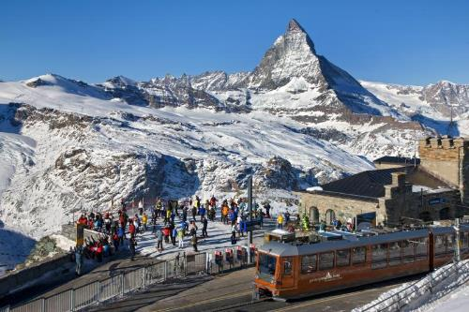

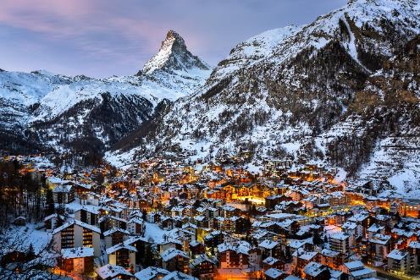

Hotel Mirabeau หรือเทียบเท่าในระดับเดียวกัน

วันที่ 6 | เซอร์แมท – อันเดอร์แมท - ลูเซิร์น
รับประทานอาหารเช้า ณ โรงแรม
นำท่านเดินทางสู่เมืองอันเดอร์แมท เมืองเล็กๆน่ารักที่ถูกโอบล้อมด้วยเทือกเขาแอลป์ โดยรถไฟ กลาเซีย เอ็กเพรส เป็นรถด่วนที่วิ่งช้าที่สุดในโลก ภายในโบกี้จะเป็นกระจกทั้งหมด สามารถดูความงดงามของทิวทัศน์สวิตเซอร์แลนด์ได้อย่างเต็มตาแบบพาโนรามาเป็นเส้นทางรถไฟสายโรแมนติกที่นักท่องเที่ยวนิยมมาก โดยเส้นทางจะวิ่งผ่าน ผ่านชมอุโมงค์ สะพาน หุบเหว ผ่านสวิสแกรนด์แคนยอน และหุบเขาที่สูง 2,000 กว่าเมตรเพลิดเพลินตลอดเส้นทาง
อิสระรับประทานอาหารกลางวัน
นำคณะออกเดินทางสู่เมืองลูเซิร์นด้วยรถไฟประจำชาติ SBB ลูเซิร์นเป็นเมืองท่องเที่ยวที่มีชื่อเสียงมาเป็นเวลานานนับศตวรรษ นักท่องเที่ยวและบุคคลผู้มีชื่อเสียงพากันมาเยือนเมืองนี้ ด้วยความเป็นเมืองที่มีความสวยงามของเทือกเขาที่มีชื่อเสียง คือยอดเขาริกิและทิตลิส และตั้งอยู่ริมทะเลสาบลูเซิร์น จึงมีกิจกรรมทางน้ำ การปีนเขา และกีฬาบนเขาสำหรับนักท่องเที่ยวตลอดทั้งปี และมีสภาพอากาศกำลังดี จึงได้รับสมญานามว่า “ลูเซิร์นริเวียรา” ให้ทุกท่านได้อิสระเดินเยี่ยมชมเมืองและเก็บภาพประทับใจ
รับประทานอาหารค่ำ ณ ภัตตาคาร
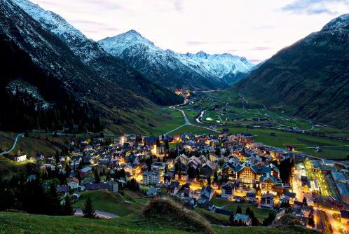

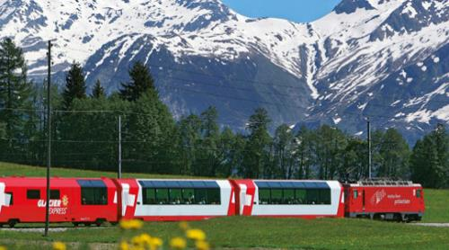

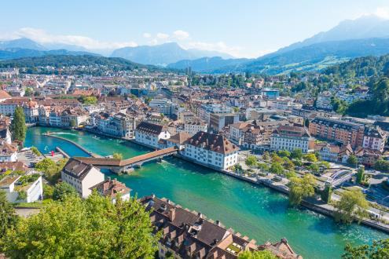

Hotel Monopol หรือเทียบเท่าในระดับเดียวกัน

วันที่ 7 | ลูเซิร์น – เอนเกลเบิร์ก – เขาทิตลิส - ลูเซิร์น
รับประทานอาหารเช้า ณ โรงแรม
นำคณะเดินทางไปยังเมืองเอนเกลเบิร์ก เมืองตากอากาศที่มีชื่อเสียงและได้รับความนิยมจากนักท่องเที่ยวเมืองหนึ่งของของรัฐออบวัลเดิน เมืองที่ถือได้ว่าเป็นใจกลางที่สุดของยุโรป ตั้งอยู่บนความสูงถึง 1,000 เมตรเหนือระดับน้ำทะเล นำท่านชื่นชมกับความเป็นธรรมชาติในเขตชนบทของสวิส มีบ้านน้อยแบบชาเล่ต์ ตกแต่งด้วยผ้า ม่านลูกไม้สีขาว เป็นบรรยากาศที่งดงามที่สุดแห่งหนึ่ง และจากนั้นนำท่านมาสนุกกับกิจกรรมขับสโนว์โมบิล และสนุกกับกิจกรรมอีกมากมายที่ Trubsee Snow Park ยังไม่พอ นำทุกท่านชมทะเลสาบ Trubsee ที่สวยงามจนลืมหยุดหายใจ จากนั้นนำคณะเดินทางไปสู่ยอดเขาทิตลิส เป็นยอดเขาที่มีความสูงถึง 3,238 เมตร มีหิมะปกคลุมยอดเขาตลอดทั้งปี ในหน้าหนาวถือว่าเป็นอีกหนึ่งไฮไลท์ที่คนนิยมมาเล่นสกี และสนุกกับกิจกรรมอีกมากมายอย่างเช่น Cliff Walk by Titlis, Ice palace และ Snow Park เป็นต้น หลังจากเล่นกิจกรรมกันอย่างสนุกสนานแล้ว ได้เวลาเดินทางกลับไปยังเมืองลูเซิร์น
**ทุกท่านสามารถเลือกทำกิจกรรมได้เป็น Optional ที่ไม่ได้ร่วมอยู่ในค่าทัวร์**
รับประทานอาหารกลางวัน ณ ภัตตาคาร
อิสระให้ทุกท่านได้เยี่ยมชมเมือง และเก็บภาพบรรยากาศของเมืองลูเซิร์น ในย่านเมืองเก่ามีร้านค้าที่ดูมีเสน่ห์ และคาเฟ่กลางแจ้ง นอกจากนี้ยังมีสถานที่ท่องเที่ยวที่มีชื่อเสียงที่สุดแห่งหนึ่งของสวิตเซอร์แลนด์อย่างสะพานไม้ชาเพลที่ทอดข้ามแม่น้ำรอยซ์และมีอายุยาวนานมาตั้งแต่ศตวรรษที่ 14 สะพานไม้ชาเพลเป็นสะพานมุงหลังคาที่เก่าแก่ที่สุดในยุโรปและประดับด้วยภาพวาดล้ำค่าเก่าแก่มากมาย
รับประทานอาหารค่ำ ณ ภัตตาคาร
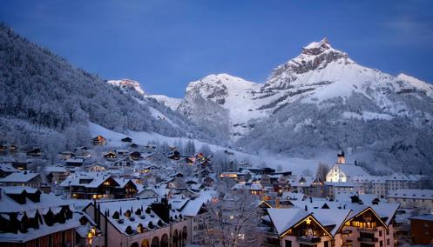

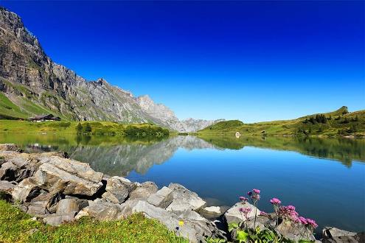

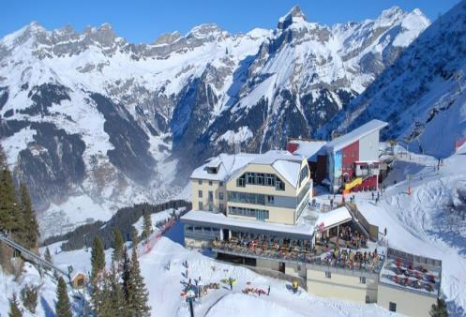

Hotel Monopol หรือเทียบเท่าในระดับเดียวกัน

วันที่ 8 | ลูเซิร์น – วิซเนา - เขาริกิ – ล่องทะเลสาบลูเซิร์น
รับประทานอาหารเช้า ณ โรงแรม
นำทุกท่านเดินทางสู่เมืองวิซเนา เพื่อเดินทางต่อไปยังยอดเขาริกิ เป็นอีกหนึ่งเทือกเขาในภาคกลางของสวิตเซอร์แลนด์ เป็นที่รู้จักกันในฐานะ "ราชินีแห่งเทือกเขา" โดยยอดที่สูงที่สุด มีความสูงถึง 1,797.5 เมตร และเป็นจุดวิวที่สวยที่สุดของเมืองลูเซิร์น
รับประทานอาหารกลางวัน ณ ภัตตาคาร
อิสระให้ทุกท่านได้ดื่มด่ำกับบรรยากาศและถ่ายภาพที่สุดแสนโรแมนติก สามารถชมทิวทัศน์ของยอดเขารอบตัวแบบพาโนรามา 360 องศากันเลยทีเดียว ทำให้ได้ฉายาว่าเป็น "ทะเลแห่งยอดเขา" จากนั้นนำคณะเดินไปยังเมืองเวกกิส์ เพื่อไปล่องเรือชมความงามของทะเลสาบลูเซิร์น ทิวทัศน์ภูเขาที่โดดเด่น ธรรมชาติที่หลากหลาย โอบล้อมไปด้วยเทือกเขาธรรมชาติและอาคารบ้านเรือนรูปทรงน่ารักสะดุดตา ได้ดื่มด่ำกับธรรมชาติอย่างเต็มที่
รับประทานอาหารค่ำ ณ ภัตตาคาร

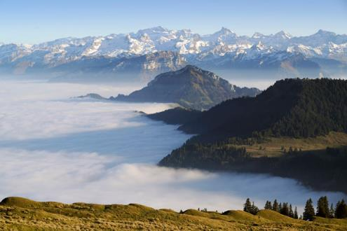

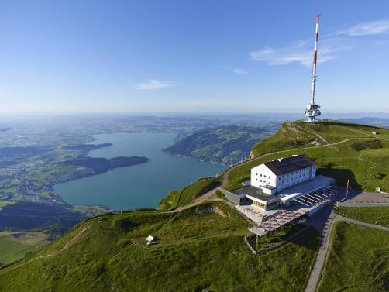

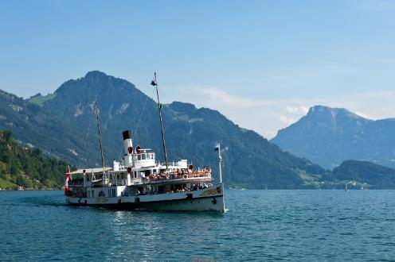

Hotel Monopol หรือเทียบเท่าในระดับเดียวกัน

วันที่ 9 | ลูเซิร์น - ซูริค - กรุงเทพมหานคร
รับประทานอาหารเช้า ณ โรงแรม
เมื่อได้เวลาอันสมควรเดินทางไปยังท่าอากาศยานซูริค รถไฟประจำชาติ SBB เพื่อทำการเช็คอิน การคืนภาษีสำหรับการช้อปปิ้ง และเดินทางกลับกรุงเทพมหานคร โดยสายการบินไทย เที่ยวบินที่ TG971 เวลา 13.30 – 05.30 (+1) น. (ณ เวลาท้องถิ่นประเทศไทย)

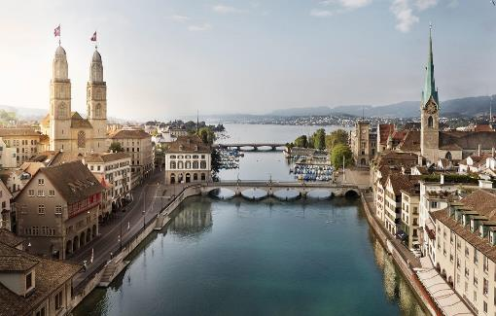

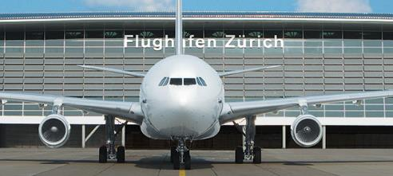

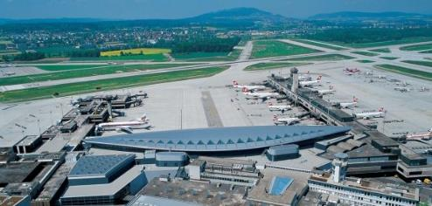

วันที่ 10 | กรุงเทพมหานคร

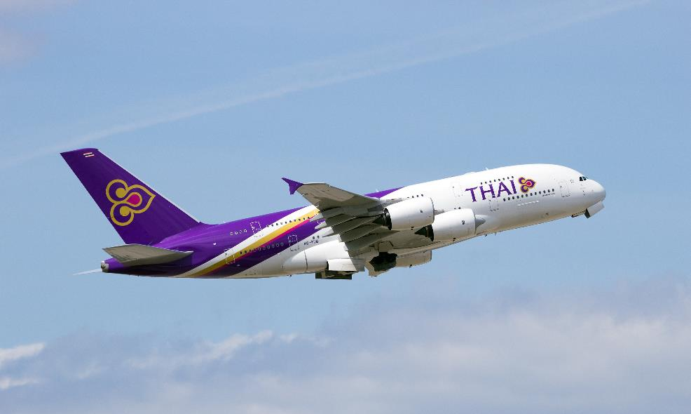

เดินทางกลับถึงท่าอากาศยานสุวรรณภูมิ ประเทศไทย โดยสวัสดิภาพ
โดยเที่ยวบินที่ TG971 เวลา 13.30 – 05.30 น.
(เวลาท้องถิ่นประเทศไทย)

“ขอขอบพระคุณสำหรับความสนใจ และความไว้วางใจในการร่วมเดินทางไปเปิดประสบการณ์กับเรา แล้วพบกันใหม่กับการเดินทางในภาคต่อไป ขอบคุณครับ/ค่ะ”

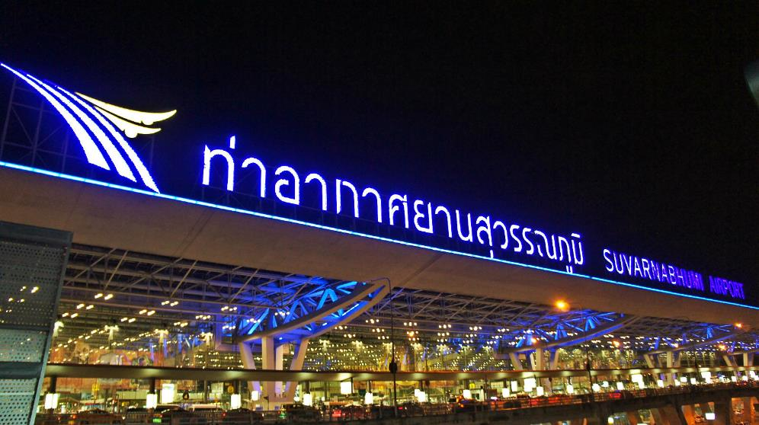

 | วันเดินทางและราคาทัวร์
ราคาทัวร์ / ท่าน | ก.พ. - มี.ค. 2561 | เม.ย. 2561 | พ.ค. 2561
- ผู้ใหญ่พักห้องคู่ (ห้องละ 2 ท่าน), ห้องพัก 3 ท่าน (Triple) | 118,500.- | 121,500.- | 118,500.-
- เด็กอายุ 4-12 ปี พักรวมกับผู้ใหญ่ 1 หรือ 2 ท่าน โดยมีเตียง | สอบถาม.- | สอบถาม.- | สอบถาม.-
- เด็กอายุ 4-6 ปี พักรวมกับผู้ใหญ่ 2 ท่าน โดยไม่มีเตียง | สอบถาม.- | สอบถาม.- | สอบถาม.-
- พักห้องเดี่ยว (Single room) จ่ายเพิ่มท่านละ | สอบถาม.- | สอบถาม.- | สอบถาม.-
- พักห้องเดี่ยวใหญ่ (Double Single use) จ่ายเพิ่มท่านละ | สอบถาม.- | สอบถาม.- | สอบถาม.-
- ไม่ใช้ตั๋วเครื่องบิน ผู้ใหญ่หักท่านละ | 28,000.- | สอบถาม.- | 28,000.-
- ไม่ใช้ตั๋วเครื่องบิน เด็กหักท่านละ | สอบถาม.- | สอบถาม.- | สอบถาม.-
- ตั๋วเครื่องบินชั้นธุรกิจ จ่ายเพิ่มท่านละ | สอบถาม.- | สอบถาม.- | สอบถาม.-

เงื่อนไขและคำแนะนำสำหรับการซื้อทัวร์
ค่าทัวร์ต่อท่านรวม :
- ค่าตั๋วเครื่องบินไป-กลับ รวมค่าภาษีสนามบิน
- ค่าพาหนะท่องเที่ยวตามโปรแกรมที่ระบุ ตามมาตรฐานยุโรป
- ค่าเข้าชมสถานที่ระบุตามโปรแกรม
- โรงแรมที่พักตามระบุในรายการตามมาตรฐาน 4 ดาวของยุโรป หรือ เทียบเท่าในระดับเดียวกัน (ห้องละ 2 ท่าน)
- ค่าอาหารตามที่ระบุในรายการ คัดสรรเมนูและให้ท่านได้เลิศรสกับอาหารท้องถิ่นในแต่ละประเทศ ในกรณีทีท่านมีข้อจำกัดในการรับประทานอาหารบางชนิด กรุณาสอบถามรายละเอียดล่วงหน้าเพื่อความเหมาะสม
- ค่าธรรมเนียมวีซ่าประเทศสวิตเซอร์แลนด์ (เชงเก้น)
- ค่าประกันการเดินทางของ บริษัท Allianz Global Assistance Service (Thailand) Co., Ltd. แบบ OASIS PLAN.คุ้มครองการสูญเสียชีวิต/อวัยวะจากอุบัติเหตุ , ค่ารักษาพยาบาลในต่างประเทศตามวงเงินในกรรมธรรม์ ทั้งนี้ครอบคลุมถึงสุขภาพที่ไม่ได้เกิดจากโรคประจำตัว (หากมีความประสงค์จะเพิ่มความคุ้มครองในกรณีสัมภาระในการเดินทางสูญหายตลอดจนความล่าช้าของสัมภาระและเที่ยวบินกรุณาสอบถามและโปรดศึกษาจากรายละเอียดของกรมธรรม์ตามเอกสารแนบท้ายใบจองทัวร์)
- ค่าทิปคนขับรถ 2 ยูโรต่อคนต่อวัน
ค่าทัวร์ไม่รวม :
- ค่าภาษีมูลค่าเพิ่ม 7 % และค่าภาษีหัก ณ ที่จ่าย 3 %
- ค่าทิปหัวหน้าทัวร์
- ค่าทำหนังสือเดินทาง (พาสปอร์ต)
- ค่าใช้จ่ายส่วนตัวอาทิ ค่าโทรศัพท์, ค่าซักรีด, ค่าเครื่องดื่มในห้องพัก และค่าอาหารที่สั่งมาในห้องพัก ค่าอาหารและเครื่องดื่มที่สั่งพิเศษในร้านอาหารนอกเหนือจากที่ทางบริษัทจัดให้ ยกเว้นจะตกลงกันเป็นกรณีพิเศษ เช่น หากท่านทานได้เฉพาะอาหารทะเลเพียงอย่างเดียว ท่านต้องมีค่าใช้จ่ายเพิ่มเติม
การจองทัวร์ (How to make your reservation) :
- หากท่านสนใจและประสงค์จะเดินทางกับ SIRI TOUR CENTER กรุณาติดต่อ Travel Agent ใกล้บ้านหรือที่ท่านรู้จักและเชื่อถือได้ ซึ่งจะดูแลท่านด้วยขั้นตอนที่ง่าย สะดวก และมีประสิทธิภาพ
- เพื่อเป็นการยืนยันการเดินทางของท่าน กรุณาจองทัวร์และ ชำระเงินมัดจำล่วงหน้า 20,000 บาทต่อผู้เดินทางหนึ่งท่าน ภายใน 7 วันนับจากวันที่จอง ซึ่งเงินมัดจำดังกล่าวจะเป็นการยืนยันการจองของท่าน และกรุณาชำระค่าทัวร์ส่วนที่เหลือล่วงหน้า 30 วันก่อนการเดินทาง หากท่านไม่ชำระเงินส่วนที่เหลือตามวันที่กำหนด ทางบริษัทฯถือว่าท่านยกเลิกการเดินทางโดยไม่มีเงื่อนไข
ทางบริษัทฯ ขอสงวนสิทธิ์ในการไม่รับจองทัวร์ต่อบุคคลดังต่อไปนี้ (Cannot make your reservation) :
ทางบริษัทฯ ขอสงวนสิทธิ์ในการไม่รับจองทัวร์สำหรับบุคคลดังต่อไปนี้
- เด็กที่มีอายุในระหว่างแรกเกิด ถึง 4 ขวบ
- ผู้สูงอายุที่มีความจำเป็นต้องใช้ วีลแชร์, ไม้เท้า หรือเครื่องมือต่าง ๆ ในการพยุงตัว
- ผู้เดินทางที่บ่งบอกถึงการเป็นบุคคลไร้ความสามารถที่เกี่ยวข้องกับการเดินทางท่องเที่ยว
- ท่านที่มีความประสงค์จะร่วมเดินทางกับทัวร์ และต้องการแยกจากคณะทัวร์ระหว่างทาง หรือกลางทาง
- บุคคลที่มีความประพฤติไม่เหมาะสมระหว่างทัวร์ อาทิ ผู้ที่ดื่มสุราบนรถ, ไม่รักษาเวลา, เสียงดัง, พูดจาหยาบคาย, สร้างความรำคาญให้แก่ผู้ร่วมคณะ, ผู้ที่ไม่ยอมรับเงื่อนไขระหว่างทัวร์ ที่มีระบุอยู่ชัดเจนในโปรแกรมทัวร์, ผู้ที่ก่อหวอด ประท้วง ยุยงให้ผู้ร่วมเดินทางบังคับให้หัวหน้าทัวร์ต้องทำการนอกเหนือโปรแกรมทัวร์ ซึ่งบางครั้งอาจจะมีผลกระทบกับผู้ร่วมคณะท่านอื่นหรือโปรแกรมท่องเที่ยวได้
การยกเลิกการจองทัวร์ (Cancellation Charge)
High Season = เทศกาลสงกรานต์ (5 เม.ย. - 15 เม.ย.) / เดือนตุลาคม (1 - 31 ต.ค.) / เทศกาลคริสต์มาส และเทศกาลปีใหม่ (24 ธ.ค. - 31 ธ.ค.)
***เงื่อนไขการยกเลิกตามระยะวันเวลา***
- ยกเลิกก่อนวันเดินทาง 60 วัน | คืนเงินมัดจำทั้งหมด
- ยกเลิกก่อนวันเดินทาง 30 วัน | หักมัดจำ 20,000 บาท/ท่าน
- ยกเลิกก่อนวันเดินทาง 15 วัน | หัก 50% ของค่าทัวร์
- ยกเลิกในวันเดินทาง 3 วัน หรือ NO SHOW |  | หัก 100% ของค่าทัวร์
***เหตุผลประกอบการยกเลิกการเดินทาง***
- หากท่านยกเลิกการเดินทางในเงื่อนไขใดเงื่อนไขหนึ่ง และสามารถหาบุคคลมาแทนได้ โดยสามารถยื่นขอวีซ่าได้ทันตามกำหนดเวลา ทางบริษัทฯ จะคิดค่าใช้จ่ายเพิ่มคือค่าวีซ่า และค่าเปลี่ยนชื่อตั๋วเท่านั้น (แต่จะต้องไม่อยู่ในเงื่อนไขของตั๋วที่เป็น NON-CHANGE NAME & NON-REFUND)
- หากท่านยกเลิกการเดินทาง อันเนื่องมาจากบุคคลใดบุคคลหนึ่งในคณะของท่านไม่ได้รับการพิจารณาอนุมัติวีซ่า ตามหลักการพิจารณาของสถานทูตทุกประการ ให้นับการยกเลิกเฉพาะบุคคลหรือยกเลิกพร้อมกันทั้งหมด เป็นไปตามเงื่อนไขการยกเลิกตามระยะวันเวลาดังกล่าวข้างต้น หากในกรณีที่ท่านไม่แน่ใจว่าจะได้รับการพิจารณาอนุมัติวีซ่าจากทางสถานทูต ทางบริษัทขอแนะนำให้ท่านยื่นขอวีซ่าแบบเดี่ยว ซึ่งจะรู้ผลเร็วกว่าการยื่นขอวีซ่าแบบกรุ๊ป
- บริษัทฯ ขอสงวนสิทธิ์ในการยกเลิกการเดินทางในกรณีที่มีผู้เดินทาง ต่ำกว่า 20 ท่าน โดยที่จะแจ้งให้ผู้เดินทางทราบล่วงหน้าก่อนการเดินทาง 15 วัน (โดยจะคืนค่าทัวร์ให้แก่ผู้เดินทางเต็มจำนวน ยกเว้นค่าวีซ่าในกรณีที่มีการยื่นแล้ว)
- บริษัทฯ ขอสงวนสิทธิ์ในการเปลี่ยนแปลงตารางเวลาการท่องเที่ยวให้เหมาะสมกับช่วงเวลาการเดินทาง รวมทั้งไม่สามารถรับผิดชอบจากกรณีที่เกิดเหตุจำเป็นสุดวิสัยอันได้แก่ การล่าช้าของสายการบิน, การนัดหยุดงาน, ภัยธรรมชาติ, การก่อจลาจล, อุบัติเหตุ ฯลฯ โดยสิทธิประโยชน์ของท่านจะได้รับจากการซื้อประกันเพิ่มเติมแบบ TRAVELLER OASIS PLAN ของ บ. Allianz Global Assistance Service (Thailand) Co., Ltd. ที่ระบุความรับผิดชอบไว้ในกรมธรรม์เท่านั้น ทั้งนี้บริษัทฯ จะคำนึงถึงผลประโยชน์และจะรักษาผลประโยชน์ของท่านไว้ให้ได้มากที่สุด
- ทางบริษัทฯจะไม่รับผิดชอบค่าใช้จ่ายที่เกิดขึ้น หากท่านถูกปฏิเสธการเข้าเมือง อันเนื่องมาจากการกระทำที่ส่อไปในทางผิดกฎหมาย หรือการหลบหนีเข้าเมือง ฯลฯ และจะไม่มีการคืนเงินค่าทัวร์ที่ท่านชำระมาแล้วทั้งหมด
การขอเปลี่ยนแปลงวันเดินทาง (Revision Fees) :
- หากท่านประสงค์จะขอเปลี่ยนแปลงช่วงเวลาวันเดินทาง สามารถทำได้ล่วงหน้าก่อนการเดินทางจริง 30 วัน โดยไม่เสียค่าใช้จ่าย

ตั๋วเครื่องบิน (Air Ticket) :
- ในการเดินทางเป็นหมู่คณะ ผู้โดยสารจะต้องเดินทางไป-กลับพร้อมกัน หากต้องการเลื่อนวันเดินทางกลับ ท่านจะต้องชำระค่าใช้จ่ายส่วนต่างที่สายการบินเรียกเก็บ และการจัดที่นั่งของกรุ๊ป โดยจะเป็นไปตามสายการบินซึ่งเป็นผู้กำหนด และทางบริษัทฯ ไม่สามารถเข้าไปแทรกแซงได้
- กรณียกเลิกการเดินทาง ถ้าทางบริษัทฯ ได้ดำเนินการออกตั๋วเครื่องบินไปแล้วนั้น ผู้เดินทางต้องรอ REFUND เงินตามระบบของสายการบินเท่านั้น และหากท่านไม่แน่ใจในวันเดินทางดังกล่าว กรุณาสอบถามกับเจ้าหน้าที่ฯ เพื่อยืนยันในกรณีที่ตั๋วเครื่องบินนั้นสามารถทำ REFUND ได้หรือไม่
การสะสมไมล์ของสายการบิน (Mileage Claim ) :
- การเดินทางเป็นหมู่คณะของการบินไทยในกรณีตั๋วกรุ๊ป สามารถสะสมไมล์กับเครือ Star Alliance ได้ 50%, ออสเตรียนแอร์ไลน์ 100 %, ส่วนสายการบิน ฟินแอร์, ลุฟฮันซ่า, สแกนดิเนเวียนแอร์ไลน์, สิงคโปร์แอร์ไลน์ ขึ้นอยู่กับเงื่อนไขการสะสมไมล์ของสายการบินนั้น ๆ ซึ่งการเปลี่ยนแปลงเงื่อนไขบางส่วนหรือทั้งหมดเป็นสิทธิของสายการบินเท่านั้น
ค่าธรรมเนียมประกันภัยและค่าธรรมเนียมน้ำมันเชื้อเพลิงของสายการบิน (Insurance and Fuel Surcharge / Tax YQ) :
ตามที่สายการบินได้แจ้งยกเลิกการเก็บค่าธรรมเนียมจนถึงปัจจุบัน หากมีการเปลี่ยนแปลงของสายการบินในภายหลัง ถือเป็นค่าทัวร์ส่วนเพิ่มที่ทางบริษัทฯ ขอสงวนสิทธิ์ในการเรียกเก็บตามความเป็นจริง ณ วันที่ออกตั๋ว
โรงแรมและห้องพัก (Hotel Accommodation) :
- ห้องพักในโรงแรมเป็นแบบห้องพักคู่ (Twin/Double) ในกรณีที่ท่านมีความประสงค์จะพักแบบ 3 ท่าน / 3 เตียง (Triple Room) ขึ้นอยู่กับข้อจำกัดของห้องพัก และการวางรูปแบบของห้องพักของแต่ละโรงแรม ซึ่งมักมีความแตกต่างกัน และอาจจะทำให้ท่านไม่ได้ห้องติดกันกับกลุ่มคณะของท่านตามที่ต้องการ
- โรงแรมหลายแห่งในยุโรปและทวีปอื่นในเขตโซนเหนือหรือใต้สุด โดยเฉพาะโรงแรมที่อยู่ในบริเวณอุทยานแห่งชาติ หรือเขตพื้นที่เมืองที่มีอุณภูมิเฉลี่ยไม่เกิน 18 องศาเซลเซียสต่อปี จะไม่มีเครื่องปรับอากาศในห้องพัก โดยมักจะมีเครื่องปรับอากาศหรือพัดลมให้บริการเฉพาะในช่วงฤดูร้อนเท่านั้น
- ในกรณีที่มีการจัดประชุมนานาชาติ (Trade Fair) เป็นผลให้ค่าโรงแรมสูงขึ้น 3 -4 เท่าตัว บริษัทฯ ขอสงวนสิทธิ์ ในการปรับเปลี่ยนหรือย้ายเมืองเพื่อให้เกิดความเหมาะสมในช่วงเวลาดังกล่าว
- โรงแรมในยุโรปที่มีลักษณะเป็น Traditional Building ห้องที่เป็นห้องเดี่ยวอาจเป็นห้องที่มีขนาดกะทัดรัด และไม่มีอ่างอาบน้ำ ซึ่งขึ้นอยู่กับการออกแบบของแต่ละโรงแรมนั้น ๆ และห้องพักแต่ละห้องอาจมีลักษณะแตกต่างกันด้วย หากท่านต้องการความสะดวกสบายและห้องที่ใหญ่กว่าเดิม ท่านสามารถจ่ายเพิ่มเติม เพื่อให้เป็นห้องพักแบบ DOUBLE SINGLE USE ได้
สถานที่เข้าชม (Reservation Fee & Entrance Fee) :
- การจัดโปรแกรมทัวร์ เป็นการกำหนดโปรแกรมตลอดทั้งปี หากวันเดินทางดังกล่าวตรงกับวันที่สถานที่เข้าชมนั้น ๆ ปิดทำการ หรือ ปิดโดยมิได้แจ้งล่วงหน้า หรือการเปิดรับจองผ่านทาง Online ซึ่งหากในช่วงวันเวลาเดินทางดังกล่าวที่คณะจะเข้าชมและไม่สามารถจองผ่านระบบดังกล่าวได้ ทางบริษัทฯจะคืนเงินค่า Entrance Fee ตามที่ระบุไว้ในเอกสารของสถานที่นั้น ๆ หรือ สลับโปรแกรมเพื่อให้ท่านได้เข้าชมสถานที่ดังกล่าวได้
- และหากมีการล่าช้า หรือเหตุหนึ่งเหตุใดในระหว่างการเดินทาง ที่เป็นผลทำให้ท่านไม่สามารถเข้าชมสถานที่ดังกล่าวได้ ทางบริษัทฯจะไม่มีการคืนเงินให้แก่ท่าน เนื่องจากได้ชำระค่า Reservation Fee ไปแล้ว กรุณาสอบถามรายละเอียดสถานที่เข้าชมจากเจ้าหน้าที่ในช่วงวันเดินทางของท่านก่อนชำระเงิน
สัมภาระและค่าพนักงานยกสัมภาระ (Porter) :
- ค่าทัวร์นี้ได้รวมค่าขนสัมภาระสำหรับเข้าและออกจากโรงแรม ท่านละ 1 ใบ ทุกโรงแรม หากท่านมีกระเป๋าเพิ่มเติม ท่านจะถูกเรียกเก็บโดยผู้ให้บริการในแต่ละโรงแรม และหากโรงแรมดังกล่าวไม่สามารถให้บริการในการยกกระเป๋าขึ้นลงได้ ท่านสามารถเรียกร้องเงินคืนได้ 1.5 ยูโร / ใบ / ครั้ง
- สำหรับน้ำหนักของสัมภาระที่ทางสายการบินอนุญาตให้บรรทุกใต้ท้องเครื่องบิน คือ 30 กิโลกรัม (สำหรับผู้โดยสารชั้นประหยัด / Economy Class Passenger) และการเรียกค่าระวางน้ำหนักเพิ่มเป็นสิทธิของสายการบินที่ท่านไม่อาจปฏิเสธได้ หากสัมภาระของท่านมีน้ำหนักเกินกว่าที่กำหนด
- สำหรับกระเป๋าสัมภาระที่ทางสายการบินอนุญาตให้นำขึ้นเครื่องได้ ต้องมีน้ำหนักไม่เกิน 7 กิโลกรัม และมีความกว้าง+ยาว+สูง ไม่เกิน 115 เซนติเมตร หรือ 25 เซนติเมตร (9.75 นิ้ว) x 56 เซนติเมตร (21.5 นิ้ว) x 46 เซนติเมตร (18 นิ้ว)
- ในบางรายการทัวร์ ที่ต้องมีการบินด้วยสายการบินภายในประเทศ น้ำหนักของกระเป๋าอาจจะถูกกำหนดให้มีน้ำหนักไม่เกิน 20 กิโลกรัม หรือ 23 กิโลกรัม ทั้งนี้ขึ้นอยู่กับข้อกำหนดของสายการบินนั้น ๆ บริษัท ฯ ขอสงวนสิทธิ์ไม่รับภาระค่าใช้จ่ายในน้ำหนักส่วนที่เกิน ทั้งนี้เจ้าหน้าที่จะทำการส่ง “ใบเตรียมตัวสำหรับการเดินทาง” ให้แก่ท่านในช่วงก่อนวันเดินทาง โปรดศึกษาโดยละเอียด
- กระเป๋า สัมภาระที่มีล้อเลื่อน และมีขนาดใหญ่เกินกว่าขนาดมาตรฐาน ไม่เหมาะแก่การเป็นกระเป๋าถือขึ้นบนยานพาหนะในการเดินทาง ได้แก่ เครื่องบิน รถโค้ช รถไฟ เป็นต้น โปรดพิจารณาในการใช้งานดังกล่าว
- บริษัทฯขอสงวนสิทธิ์ในความรับผิดชอบต่อกรณีเกิดการสูญหาย, สูญเสียของกระเป๋าและสัมภาระของผู้โดยสาร อันเกิดจากสายการบิน โดยทางสายการบินผู้ให้บริการจะเป็นผู้รับผิดชอบตามกฎของกรมการบินพาณิชย์ ซึ่งสายการบินจะรับผิดชอบต่อการสูญหาย หรือสูญเสียของสัมภาระในกระเป๋าใบใหญ่ที่โหลดขึ้นเครื่อง ตามการพิจารณาการชดเชยเงินตามแต่กฎของสายการบินนั้น ๆ
การสูบบุหรี่ (Smoking Area) :
- ในประเทศต่าง ๆ ในยุโรป หรืออเมริกา มีการรณรงค์เรื่องการงดสูบบุหรี่ บนรถโค้ช, โรงแรม และสถานที่ต่าง ๆ จะมีข้อกำหนดที่ชัดเจนในเรื่องการสูบบุหรี่ และมีสถานที่โดยเฉพาะสำหรับผู้สูบบุหรี่ ทั้งนี้เนื่องจากสุขภาพของคนส่วนรวม
การเดินทางเป็นครอบครัว (Family) :
- หากท่านเดินทางเป็นครอบครัวใหญ่ หรือเดินทางพร้อมสมาชิกในครอบครัว ที่ต้องได้รับการดูแลเป็นพิเศษ (Wheelchair), เด็ก, และผู้สูงอายุ มีโรคประจำตัว ไม่สะดวกในการเดินท่องเที่ยวในระยะเวลาเกินกว่า 4 - 5 ชั่วโมงติดต่อกัน ท่านและครอบครัวต้องให้การดูแลสมาชิกภายในครอบครัวของท่านเอง เนื่องจากการเดินทางเป็นหมู่คณะ หัวหน้าทัวร์มีความจำเป็นต้องดูแลคณะทัวร์ทั้งหมด
เอกสารในการยื่นวีซ่าของประเทศสวิตเซอร์แลนด์ ใช้เวลายื่นประมาณ 15 วันทำการ
(ในการยื่นคำร้องขอวีซ่า ขอความกรุณาทุกท่านมาสแกนลายนิ้วมือด้วยตนเอง ณ ศูนย์รับคำร้องขอวีซ่าประเทศสวิตเซอร์แลนด์)
ศูนย์ TLScontact สาทรซิตี้ทาวเวอร์ ชั้นที่ 12 ถนนสาทรใต้ (ใกล้สถานีรถไฟฟ้าช่องนนทรี)
- พาสปอร์ตที่ยังไม่หมดอายุ และมีอายุไม่ต่ำกว่า 3 เดือนก่อนวันหมดอายุ หากมีพาสปอร์ตเล่มเก่าไม่ว่าจะเคยมีวีซ่าในกลุ่มประเทศเชงเก้นหรือประเทศอื่น ท่านจะต้องนำไปแสดงด้วย เพื่อเป็นการง่ายต่อการอนุมัติวีซ่า
- รูปถ่ายสีขนาด 3.5 ซม x 4 ซม.จำนวน 2 ใบ พื้นหลังเป็นสีขาว (ไม่ใช่รูปขาวดำ และห้ามสแกน) มีอายุไม่เกิน 6 เดือน และเหมือนกันทั้ง 2 รูปไม่สวมแว่นตา ภาพถ่ายจะต้องครอบคลุมถึงศีรษะและด้านบนของหัวไหล่ โดยต้องเห็นใบหน้า 70-80% ของภาพและต้องเห็นหูและคิ้วอย่างชัดเจน
- สำเนาทะเบียนบ้าน / สำเนาบัตรประชาชน หรือบัตรข้าราชการ / สำเนาใบเปลี่ยนชื่อ-สกุล /สำเนาทะเบียนสมรส, หย่า / สำเนาสูติบัตร ในกรณีอายุไม่ถึง 18 ปีบริบูรณ์
- หนังสือรับรองการทำงานจากบริษัท (ภาษาอังกฤษ) / สังกัดที่ท่านทำงานอยู่ ต้องเป็นภาษาอังกฤษเท่านั้น โดยระบุตำแหน่ง, อัตราเงินเดือนในปัจจุบัน, วันเดือนปีที่เริ่มทำงานกับบริษัทนี้ และช่วงเวลาที่ขอลางานเพื่อเดินทางไปท่องเที่ยว หลังจากนั้นจะกลับมาทำงานตามปกติหลังครบกำหนดลา
- กรณีที่เป็นเจ้าของกิจการ ขอหนังสือรับรองบริษัทพร้อมวัตถุประสงค์ที่คัดไว้ไม่เกิน 6 เดือน
- กรณีที่เป็นนักเรียน นักศึกษาจะต้องมี “หนังสือรับรองจากสถาบันการศึกษา” (ภาษาอังกฤษ) ตัวจริง
- Statement บัญชีเงินฝากออมทรัพย์ส่วนตัวของผู้เดินทางย้อนหลัง 6 เดือน ( ภาษาอังกฤษ ) โดยต้องอัพเดทถึงเดือนปัจจุบันและออกโดยธนาคารรับรอง ควรเลือกเล่มที่มีการเข้าออกของเงินสม่ำเสมอ และมีจำนวนไม่ต่ำกว่า 6 หลัก เพื่อให้เห็นว่ามีฐานะการเงินเพียงพอที่จะครอบคลุมกับค่าใช้จ่ายได้อย่างไม่เดือดร้อนเมื่อกลับสู่ภูมิลำเนา เพื่อเป็นการง่ายต่อการอนุมัติวีซ่า ในกรณีที่เดินทางเป็นครอบครัวหากใช้บัญชีใดบัญชีหนึ่งในการยื่นขอวีซ่า ต้องออกหนังสือรับรองค่าใช้จ่ายให้บุคคลในครอบครัว (เป็นภาษาอังกฤษ)
***สถานทูตไม่รับพิจารณาบัญชีกระแสรายวัน***
- กรณีที่บริษัทของท่าน ท่านเป็นผู้รับผิดชอบค่าใช้จ่ายในการเดินทางให้กับผู้เดินทางทั้งหมด นอกเหนือจากเอกสารข้อ 1 – 6 แล้ว ทางบริษัทจะต้องออกจดหมายอีกหนึ่งฉบับเพื่อแสดงความรับผิดชอบต่อค่าใช้จ่าย และการกลับมาทำงานของท่าน โดยระบุชื่อผู้เดินทางและเหตุผลที่จัดการเดินทางนี้ในจดหมายด้วย
- กรณีที่เด็กอายุต่ำกว่า 18 ปี เดินทางไปกับ บิดาหรือมารดา ท่านใดท่านหนึ่ง จะต้องทำจดหมายยินยอม โดยที่บิดา, มารดา จะต้องไปยื่นเรื่องแสดงความจำนงในการอนุญาตให้บุตรเดินทางไปกับอีกท่านหนึ่งได้ ณ ที่ว่าการอำเภอหรือเขต โดยมีนายอำเภอ หรือผู้อำนวยการเขตลงลายมือชื่อ และประทับตรารับรองจากทางราชการอย่างถูกต้อง
- การบิดเบือนข้อเท็จจริงประการใดก็ตาม อาจจะถูกระงับ มิให้เดินทางเข้าประเทศเป็นการถาวร และถึงแม้ว่าท่านจะถูกปฏิเสธวีซ่า สถานทูตจะไม่คืนค่าธรรมเนียมที่ได้ชำระไปแล้ว และหากต้องการขอยื่นคำร้องใหม่ ก็ต้องชำระค่าธรรมเนียมใหม่ทุกครั้ง
- หากสถานทูตมีการสุ่มเรียกสัมภาษณ์บางท่าน ทางบริษัทฯ ขอความร่วมมือในการเชิญท่านไปสัมภาษณ์ตามวันและเวลานัดหมาย และโปรดแต่งกายสุภาพ ทั้งนี้บริษัทฯ จะส่งเจ้าหน้าที่ไปอำนวยความสะดวกและประสานงานตลอดเวลา และหากสถานทูตขอเอกสารเพิ่มเติม ทางบริษัทฯ ใคร่ขอรบกวนท่านจัดส่งเอกสารดังกล่าวด้วยเช่นกัน
- กรณีที่ท่านยกเลิกการเดินทางภายหลังจากได้วีซ่าแล้ว ทางบริษัทฯขอสงวนสิทธิ์ในการแจ้งสถานทูต ยกเลิกวีซ่าของท่าน เนื่องจากการขอวีซ่าในแต่ละประเทศ จะถูกบันทึกไว้เป็นสถิติในนามของบริษัทฯ
หมายเหตุ : ทางสถานทูตไม่มีนโยบายในการคืนค่าธรรมเนียมวีซ่าให้กับผู้ร้องขอทุกกรณี
หลังจากการจองทัวร์และชำระเงินมัดจำแล้ว ทางบริษัทฯ ถือว่า
ท่านได้ยอมรับในข้อตกลงและเงื่อนไข ที่บริษัทฯ ได้ระบุไว้ข้างต้นทุกประการ

